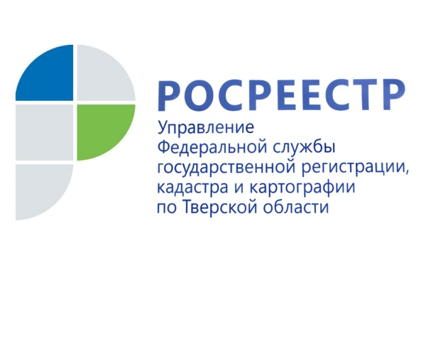 ПРЕСС-РЕЛИЗ

Тверской Росреестр информирует о продлении сроков хранения документов в МФЦ
8 февраля 2019 года - В рамках реализации соглашения о взаимодействии, заключенного между ГАУ Тверской области «Многофункциональный центр предоставления государственных и муниципальных услуг» (МФЦ), Управлением Федеральной службы государственной регистрации, кадастра и картографии по Тверской области и филиалом Федерального государственного бюджетного учреждения «Федеральная кадастровая палата Федеральной службы государственной регистрации, кадастра и картографии» по Тверской области, стороны соглашения обсудили вопрос, касающийся хранения документов в МФЦ, направленных туда после оказания гражданам государственных услуг Росреестра. По итогам обсуждения участниками соглашения принято единогласное решение о продлении срока хранения таких документов с 30 до 90 дней.
Данная мера направлена на повышение качества обслуживания граждан. Теперь жители Твери и Тверской области, которые в силу тех или иных причин не смогли в течение 30 дней обратиться в МФЦ и получить свои документы после осуществления государственного кадастрового учёта и/или регистрации права собственности на принадлежащие им объекты недвижимости, смогут сделать это в течение трех месяцев. По истечении указанного срока документы будут направлены в региональный филиал Федеральной кадастровой палаты.

О Росреестре
Федеральная служба государственной регистрации, кадастра и картографии (Росреестр) является федеральным органом исполнительной власти, осуществляющим функции по государственной регистрации прав на недвижимое имущество и сделок с ним, по оказанию государственных услуг в сфере ведения государственного кадастра недвижимости, проведению государственного кадастрового учета недвижимого имущества, землеустройства, государственного мониторинга земель, навигационного обеспечения транспортного комплекса, а также функции по государственной кадастровой оценке, федеральному государственному надзору в области геодезии и картографии, государственному земельному надзору, надзору за деятельностью саморегулируемых организаций оценщиков, контролю деятельности саморегулируемых организаций арбитражных управляющих. Подведомственными учреждениями Росреестра являются ФГБУ «ФКП Росреестра» и ФГБУ «Центр геодезии, картографии и ИПД».

Контакты для СМИ

Макарова Елена Сергеевна
помощник руководителя
Управления Росреестра по Тверской области

+7 909 268 33 77, (4822) 34 62 24

69_press_rosreestr@mail.ru
www.rosreestr.ru
170100, Тверь, Свободный пер., д. 2

